INTEGRUOTO TURINIO PAMOKA
geografijos ir kūno kultūros integruotos pamokos planas

Planą parengė: geografijos mokytoja Kristina Banienė

- Pamokos pristatymą:
Klasė | 9 kl.
Pamokos tema | Bernardinų sodo infrastuktūros panuodijimas aktyvioms veikloms
Integruojami dalykai | - Kokie dalykai integruojami?  Fizinis ugdymas ir geografija. Bendra veikla: orientavimasis erdvėje ir žemėlapyje, naudojant išmaniąsias technologijas; fizinė veikla lauke.  - Kokia ar kokios kompetencijos bus ugdomos integruojant šiuos dalykus?  Kultūrinė, pažinimo ir socialinė kompetencijos.  - Kokios kiekvieno dalyko pasiekimų sritys?  Naudoja GIS ir GPS technologijas, kartografinius šaltinius savarankiškam orientavimuisi įprastoje aplinkoje ir vietovėje. Geba reflektuoti ir įsivertinti savo fizinio aktyvumo ir poilsio balansą.  - Koks integravimo modelis taikomas?  Tarpdalykinė integracija.
Pasirinkta mokymosi strategija: trumpai pristatykite, kaip vyks mokymasis. | - Kokia šios pamokos paskirtis?  Pamoka skirta savarankiškam orientavimuisi nepažįstamoje aplinkoje ir vietovėje, nustatyti geografinę padėtį. Analizuoja infrastruktūros ypatumus, įsivertinimo duomenimis modeliuoja individualiai optimalų fizinio aktyvumo ir poilsio režimą.  - Kokia pagrindinė pamokos idėja, „didysis klausimas“, kurį nagrinėja mokiniai?  Kam reikalingos aktyviosios zonos mieste?  - Kokia mokymo strategija bus taikoma (pasirinkite vieną: projektinis mokymasis, tyrimais grindžiamas mokymasis, fenomenais grindžiamas mokymasis, probleminis mokymasis).  - Kokios mokinių veiklos vyks ir kaip šios veiklos susijusios su pamokos rezultato pasiekimu.  Aktyvi veikla (nustatyti geografinę padėtį ir atlikti fizinius pratimus): taiko praktinio ir kūrybinio darbo gebėjimus bei formuoja orientavimosi erdvėje ir žemėlapyje gebėjimus; kūrybiškai realizuoja ir tikslingai pasirenka optimalias fizinio aktyvumo formas įvairiuose kontekstuose ir aplinkose.

Mokymosi tikslas (vienas) | Mokymosi rezultatas (vienas) | Mokymosi uždaviniai (ne mažiau, kaip 3) | Uždavinių pasiekimo vertinimo kriterijai
Mokinių aktyvios veiklos skatinimas ir aktyvios veiklos infrastruktūros panaudojimo galimybės Vilniaus mieste. | Pagal gautą žemėlapį orientuojasi ir tikslingai pasirenka optimalias fizinio aktyvumo formas aplinkoje. | 1.Moka nustatyti geografinę padėtį žemėlapyje ir naudotis IT orientavimuisi geografinėje erdvėje.  2.Gali nustatyti kokybinius kriterijus, kurie padėtų kurti intensyvų viešosios erdvės (aktyvių zonų) naudojimą, atsižvelgiant į jos lankytojus.  3. Geba savarankiškai atlikti motorinius, kvėpavimo, vykdomosios funkcijos taikymo įgūdžius. | Min (1-4) - Geba nusistatyti savo somatotipą; bando naudoti GiS technologija;  Vid (5-6) – gali įvardyti savo somatotipui palankius fizinio aktyvumo įpročius; pateikia teiginius apie objektų geografinę padėtį;  Pagr.(7-8) - tikslingai pasirenka optimalias fizinio aktyvumo formas; nustato infrastruktūros aktyviai veiklai tinkamus objektus.  Aukšt. (9-10) – Įgyvendina tikslą ir visus pamokos uždavinius.

- Įvadinė pamokos dalis ( 15 min.)
- Kaip paskelbsite temos pavadinimą
Pristatymas vizualiai – pateiktys.
- Kaip sudominsite: ko ir kaip bus mokomasi, kam to reikia, ko išmoks (sėkmės kriterijai)
Užduosime „Didįjį klausimą“.

- Pagrindinė dalis (40 min.).

Mokymosi uždaviniai | Medžiagos, kuri naudojama kiekvieno uždavinio įgyvendinimui pavadinimas arba trumpas aprašymas (nurodomi aiškūs pavadinimai, puslapiai, nuorodos ir kita informacija) | Užduočių, kurias atliks mokiniai, kad pasiektų suplanuotą uždavinį ir vėliau būtų įvertinti pavadinimas (arba trumpas aprašymas) | Mokinių veiklos pobūdis, siejamas su pasirinktos mokymo strategijos taikymu (su visa klase, individualus darbas, darbas grupėse, darbas porose) | Kaip bus užtikrinama, kad specifinių ugdymosi poreikių turintys mokinių įtraukimas į kiekvieną veiklą
1.Moka nustatyti geografinę padėtį žemėlapyje ir naudotis IT orientavimuisi geografinėje erdvėje | Bernardinų sodo planas (priedas Nr.1);  https://www.vilniausparkai.lt/parkai/bernardinu-sodas/  https://www.govilnius.lt/aplankykite/lankytinos-vietos/bernardinu-sodas  https://www.govilnius.lt/aplankykite/lankytinos-vietos/bernardinu-sodas | Sodo teritorijoje nustatyti aktyvios veiklos zonas ir jų geografines koordinates bei funkcijas. | Darbas grupėse | Klasės draugų pagalba
2.Gali nustatyti kokybinius kriterijus, kurie padėtų kurti intensyvų viešosios erdvės (aktyvių zonų) naudojimą, atsižvelgiant į jos lankytojus. | Padalomoji medžiaga (priedas Nr. 2) | Pagal priede Nr.2 pateiktus kriterijus, atsako į klausimus. | Darbas porose | Darbas su gabiu klasės draugu poroje
3. Geba savarankiškai atlikti motorinius, kvėpavimo, vykdomosios funkcijos taikymo įgūdžius. | https://lifehacks.lt/nemokamos-programeles-sveikam-gyvenimo-budui/  (savo įrenginių , telefono programėlės, aplikacijos)  https://elsefix.com/lt/the-10-best-free-wellness-apps-for-iphone-and-apple-watch-users.html | Savarankiškai atlieka priedo Nr. 3 nurodytus fizinius pratimus. | Individualus darbas | Mokytojo pagalba

- Vertinimas (25 min.):
Mokymosi uždaviniai | Uždavinių pasiekimo įvertinimo kriterijai | Uždavinių pasiekimo įvertinimo būdai  Kokią užduotį turės atlikti, kad įvertintumėte kiekvieno uždavinio pasiekimą; arba kaip įvertinsite atliktą mokinių veiklos metu užduotį.
1.Moka nustatyti geografinę padėtį žemėlapyje ir naudotis IT orientavimuisi geografinėje erdvėje | Min (1-4) - bando nusistatyti geografinę padėtį naudojant GiS technologija;  Vid (5-6) –pateikia teiginius apie objektų geografinę padėtį;  Pagr.(7-8) - nustato infrastruktūros aktyviai veiklai tinkamus objektus.  Aukšt. (9-10) – Įgyvendina tikslą ir visus pamokos uždavinius. | Tarpinės atliktos užduoties pateikimas – kaupiamasis.
2.Gali nustatyti kokybinius kriterijus, kurie padėtų kurti intensyvų viešosios erdvės (aktyvių zonų) naudojimą, atsižvelgiant į jos lankytojus. | Min (1-4) - gali nustatyti kokybinius kriterijus.  Vid (5-6) – tikslingai pasirenka optimalias fizinio aktyvumo formas;  Pagr.(7-8) - nustato infrastruktūros aktyviai veiklai tinkamus objektus.  Aukšt. (9-10) – Įgyvendina tikslą ir visus pamokos uždavinius. | Tarpinės atliktos užduoties pateikimas – kaupiamasis.
3. Geba savarankiškai atlikti motorinius, kvėpavimo, vykdomosios funkcijos taikymo įgūdžius. | Min (1-4) - Geba nusistatyti savo somatotipą;  Vid (5-6) – gali įvardyti savo somatotipui palankius fizinio aktyvumo įpročius;  Pagr.(7-8) - tikslingai pasirenka optimalias fizinio aktyvumo formas ir nustato infrastruktūros aktyviai veiklai tinkamus objektus.  Aukš. (9-10) – Įgyvendina tikslą ir visus pamokos uždavinius. | Tarpinės atliktos užduoties pateikimas – kaupiamasis.

Pateikite priede:
- Visą medžiagą, kurią naudosite kiekvieno uždavinio įgyvendinimui: ką aiškinate, rodote, demonstruojate; jei naudojate realius daiktus – pateikite jų nuotraukas.
- Užduotis, kurias atliks, mokiniai: suformuluotus, teiginius; jei naudojami kokie užduočių lapai – jų pavyzdžius; jei atlieka užduotis iš vadovėlio ar pratybų sąsiuvinio – pateikite užduočių kopijas.

- Baigiamoji dalis (10 min.)
Darbų pateikimo forma individuali (Skaidrė Nr. 10), vertinimų lapas interaktyvioje Excel lentelėje (Priedas Nr.3). Pateikus užduotys Actionbound programoje, mokiniai gali atsakymus pateikti joje.

PRIEDAI: Būtina pateikti visą medžiagą, kurią naudojate pamokoje.

PRIEDAS NR.1

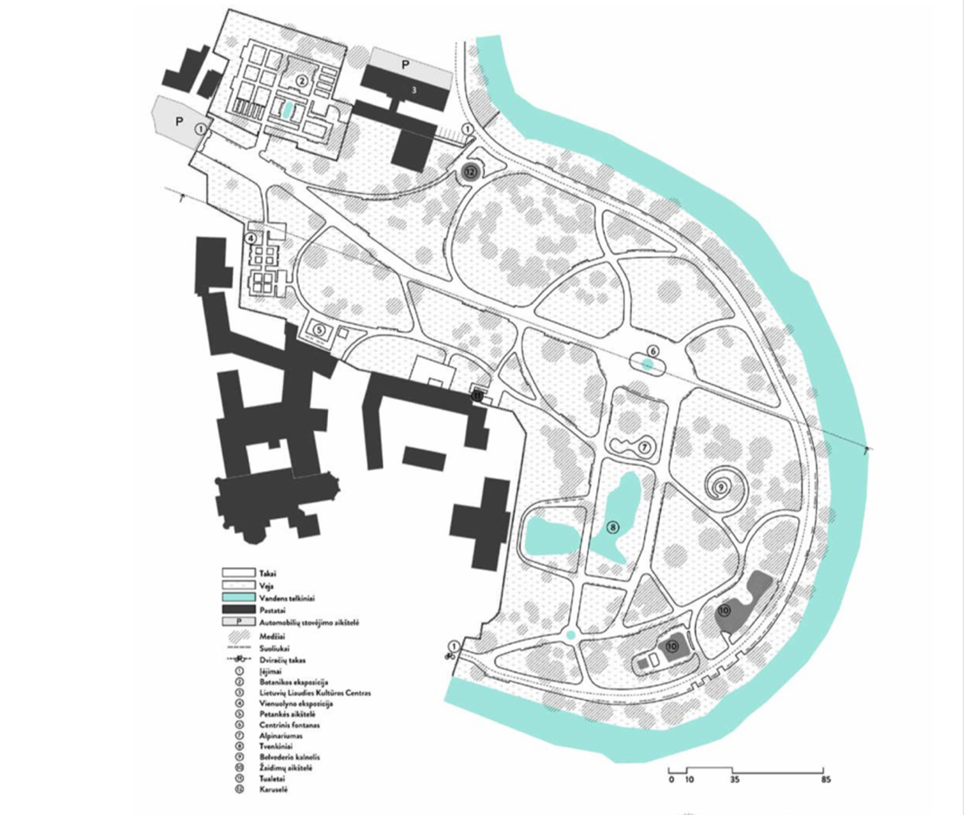

PRIEDAS NR.2

Kriterijai | 0 | 1 | 2 | 3
Patekimas |  |  |  | +
Saugumas |  |  |  | +
Patogumas |  | +
Socialumas |  |  | +
Patrauklumas |  |  | +
Funkcionalumas |  |  | +

PRIEDAS NR.3

Kriterijai | 0 | 1 | 2 | 3
Šokinėjimas per kliūtis |  |  |  | +
Balansavimas ant vienos kojos |  |  |  | +
Bėgimas zigzagu |  | +
Tempimo ir mankštos pratimai |  |  | +
Kvėpavimas 4-7-8 (įkvėpimas, sulaikymas, iškvėpimas) |  |  | +
Dėmesio valdymas |  |  | +

